ÚLOHY NA PRIJÍMACIE SKÚŠKY Z MATEMATIKY
(štvorročné štúdium )

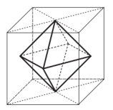

GYMNÁZIUM FRANTIŠKA ŠVANTNERA V NOVEJ BANI
máj 2023

1 | 2 | 3 | 4 | 5 | 6 | 7 | súčet

Hodnotil : __________________
V každom príklade hodnotíme postup a výsledok . Len výsledok nestačí.
Test obsahuje 7 úloh. Čas na riešenie je 60 minút. ___________________________________________________________________________
1. Vypočítaj :
A : 300 % z 0,15 hl je ................. l
Výpočet :

B : $2\frac{1}{3}$ z 1 dňa je ............................ minút
Výpočet :

C : 0,5 násobok 1 200 m² je ..................... árov
Výpočet :

___________________________________________________________________________
2. Vyrieš rovnicu a urob skúšku správnosti : $\frac{y + 3}{3}- \frac{2y + 7}{6}= \frac{1}{3}-\frac{y - 1}{8}$

Riešenie : Skúška :

3. Urč veľkosť uhla ϕ vyznačeného na obrázku :
Riešenie :
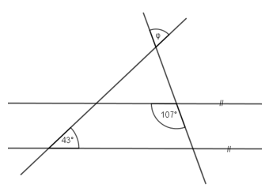

4. Povrch kocky je o 96 dm² väčší ako je povrch kvádra s hranami dlhými 6dm; 0,9 m a 30 cm. Vypočítaj objem kocky v litroch .

Náčrt : Riešenie :

5. Koľko existuje trojciferných čísel deliteľných číslom 3, ktoré je možné vytvoriť použitím cifier 0, 1, 2, ak sa cifry môžu opakovať.

Odpoveď : ................................................................................................................................. .

6. Vypočítaj a výsledok napíš v tvare základného zlomku :
$\left(\frac{3}{4}- \frac{2}{3}\right) : \left(\frac{5}{3}-1\frac{2}{5}\right)=$

7. Výkony troch strojov sú v pomere 2 : 3 : 5 . Dva výkonnejšie stroje vyrobia za hodinu 400 súčiastok. Vypočítaj, koľko súčiastok vyrobí za 6 hodín najmenej výkonný stroj.
Riešenie :

Odpoveď : ....................................................................................................................................

